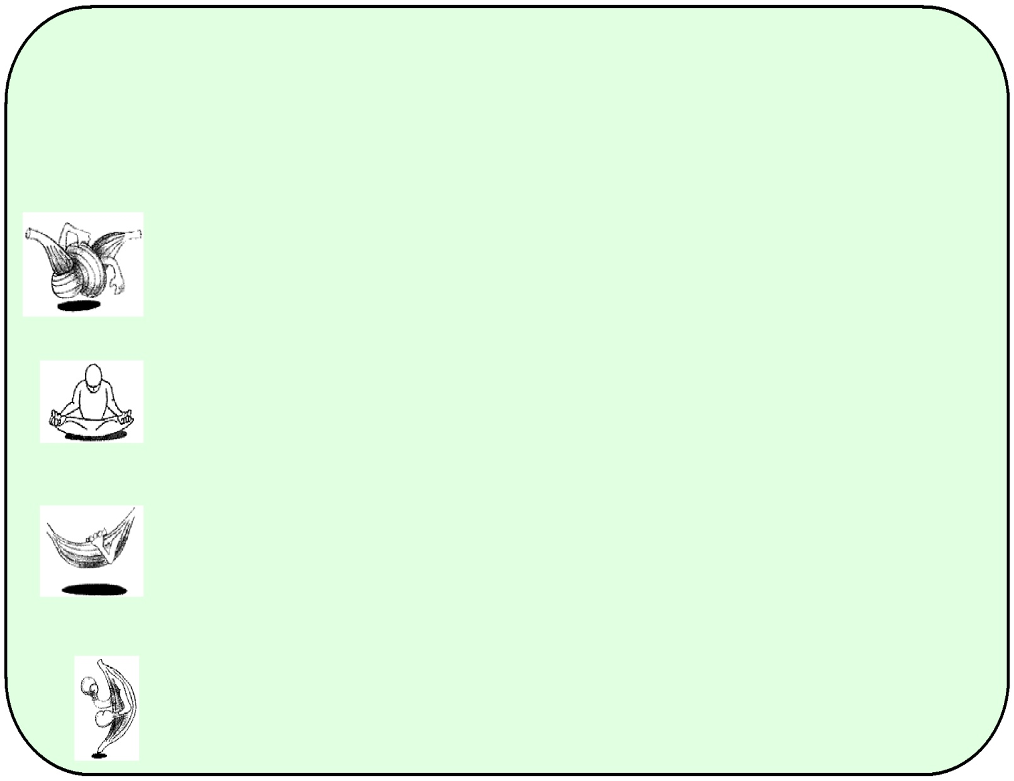**Pourquoi s’échauffer ?**

**Pour ne pas se blesser :**

**Etre en sécurité : une activité physique progressive et adaptée est indispensable pour ne pas mettre son cœur, ses artères, ses muscles et ses articulations en difficulté d'adaptation.**

**Pour mieux se concentrer :**

**Entrer dans l’activité : le rituel de l'échauffement aide à se recentrer psychologiquement sur son engagement moteur.**

**Pour mieux récupérer pendant et après son effort :**

**Mieux préparé, l'organisme est mieux adapté et produit, à effort égal, moins de fatigue.**

**Pour être plus performant :**

**Etre plus efficace : le rendement global d'un organisme est nettement supérieur après un échauffement sérieux.**

**Les muscles et les tendons sont , en période de repos , à la température de 36° ; or , ils ont un rendement maximum à la température de 39°**

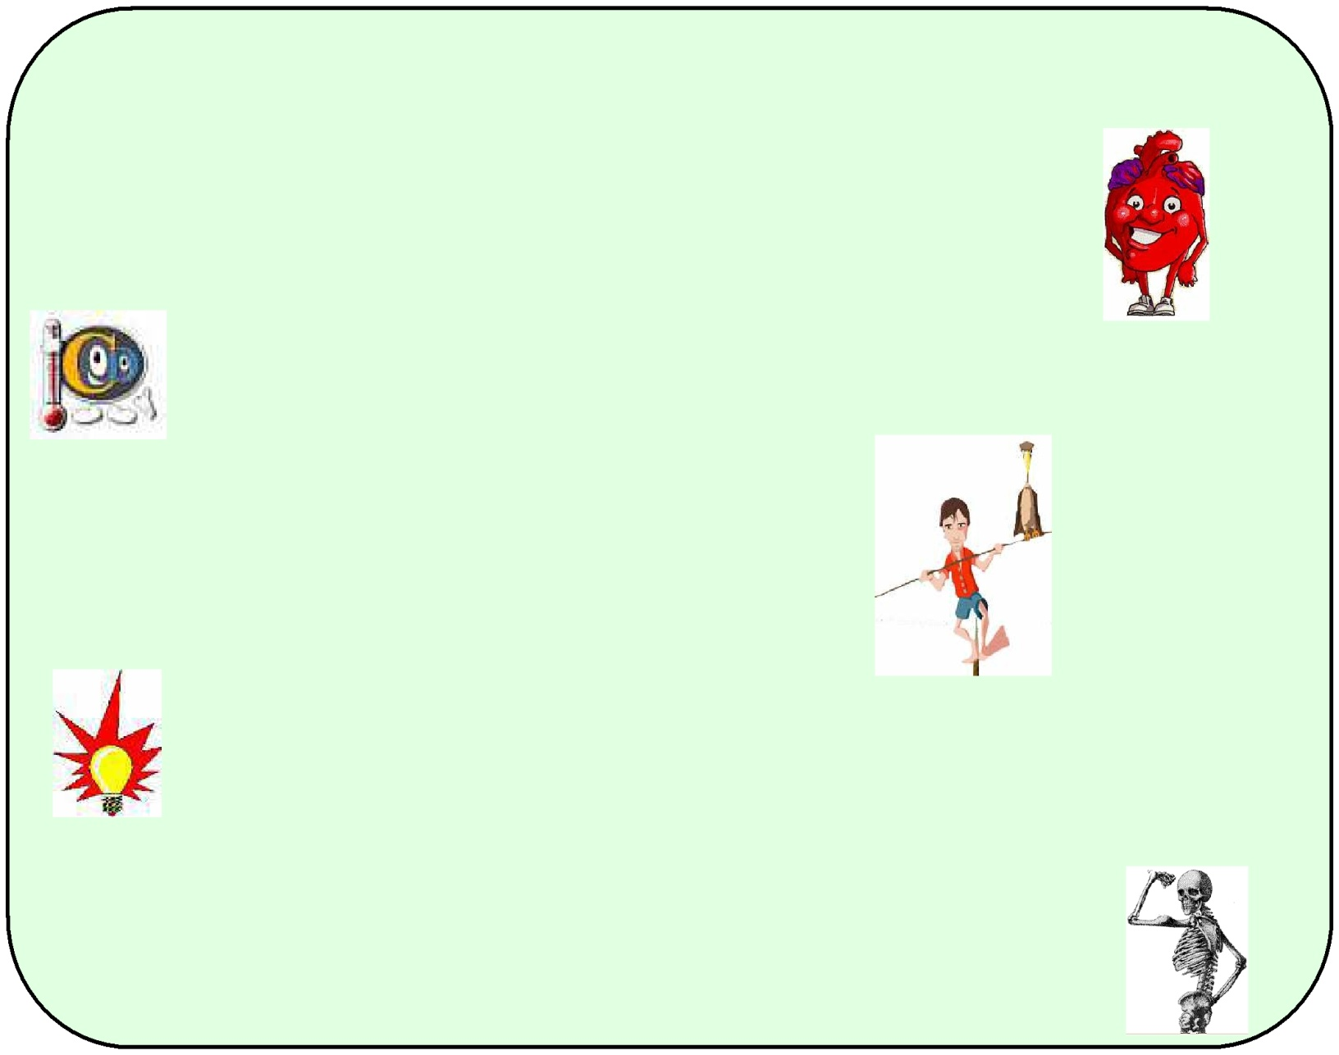

**Les effets de l’échauffement sur l’organisme**

**L'échauffement augmente la fréquence cardiaque et respiratoire**

**Le corps est mieux approvisionné en oxygène (oxygène = énergie).**

**L'échauffement augmente la température du corps :**

**D’ailleurs, les muscles et les tendons ont un rendement maximum à la température de 39°.**

**L'échauffement améliore la coordination motrice :**

**En réalisant des actions proches de celles à réaliser lors d'un match ou d’une compétition, les mouvements deviennent plus précis.**

**L'échauffement augmente l'attention et le niveau de vigilance.**

**La « *formation réticulée* » s’active et règle le niveau d’activité cérébrale.**

**L’échauffement augmente la production de synovie :**

**La synovie est un liquide lubrificateur des articulations présent dans la capsule articulaire. Les cartilages de l’articulation s’épaississent et absorbent mieux les chocs.**

**Echauffer quoi ?**

**I- Les os**  
  
Le corps humain est composé de **206 os**. A la naissance, le squelette d'un bébé compte 350 os. L'enfant a le plus grand nombre d’os. Le crâne est composé de 26 os. La moitié des os se trouvent dans les mains et les pieds. Dans les mains, il y a 27 os.   
L'os le plus long du corps est **le fémur**, le plus petit se situant dans l'oreille c’est **l’étrier**.  
Chaque os a *une forme et une taille particulière*, selon le travail qu'il fournit et son emplacement dans le corps.   
La cage thoracique est formée de **12 paires de côtes** maintenues en place par la colonne vertébrale. Cette cage osseuse protège les principaux organes de l'organisme. Elle forme une structure à la fois résistante et souple autorisant les mouvements respiratoires.  
  
**II- Les articulations**  
  
Une articulation est **la jonction entre deux os**. Les os sont maintenus en place les uns par apport aux autres par la présence de **ligaments** solides et légèrement élastiques qui enveloppent les articulations. Nous savons que la tête des os au niveau des articulations est recouverte de cartilage articulaire.  
  
**III- Les cartilages**  
  
Les cellules cartilagineuses tapissent la surface osseuse des articulations et permettent aux os de **glisser en douceur** les uns sur les autres, faisant office d'amortisseurs ultra minces.   
  
**IV- Les muscles**  
  
Chez l'humain, 40 à 60% de la masse totale du corps est constituée de muscles. Il y a plus **600 muscles**, dans le corps humain Ces derniers sont reliés aux os par **des tendons**.  
En se contractant et se décontractant, ils permettent au corps de s'animer, se mouvoir et se déplacer, ainsi que de se tenir en position. Le plus petit muscle s'appelle le stapédius : il se situe dans l'oreille et mesure environ 1,3 millimètres. Il est 500 fois plus petit que **le sartorius** qui relie le haut de la cuisse et le genou.

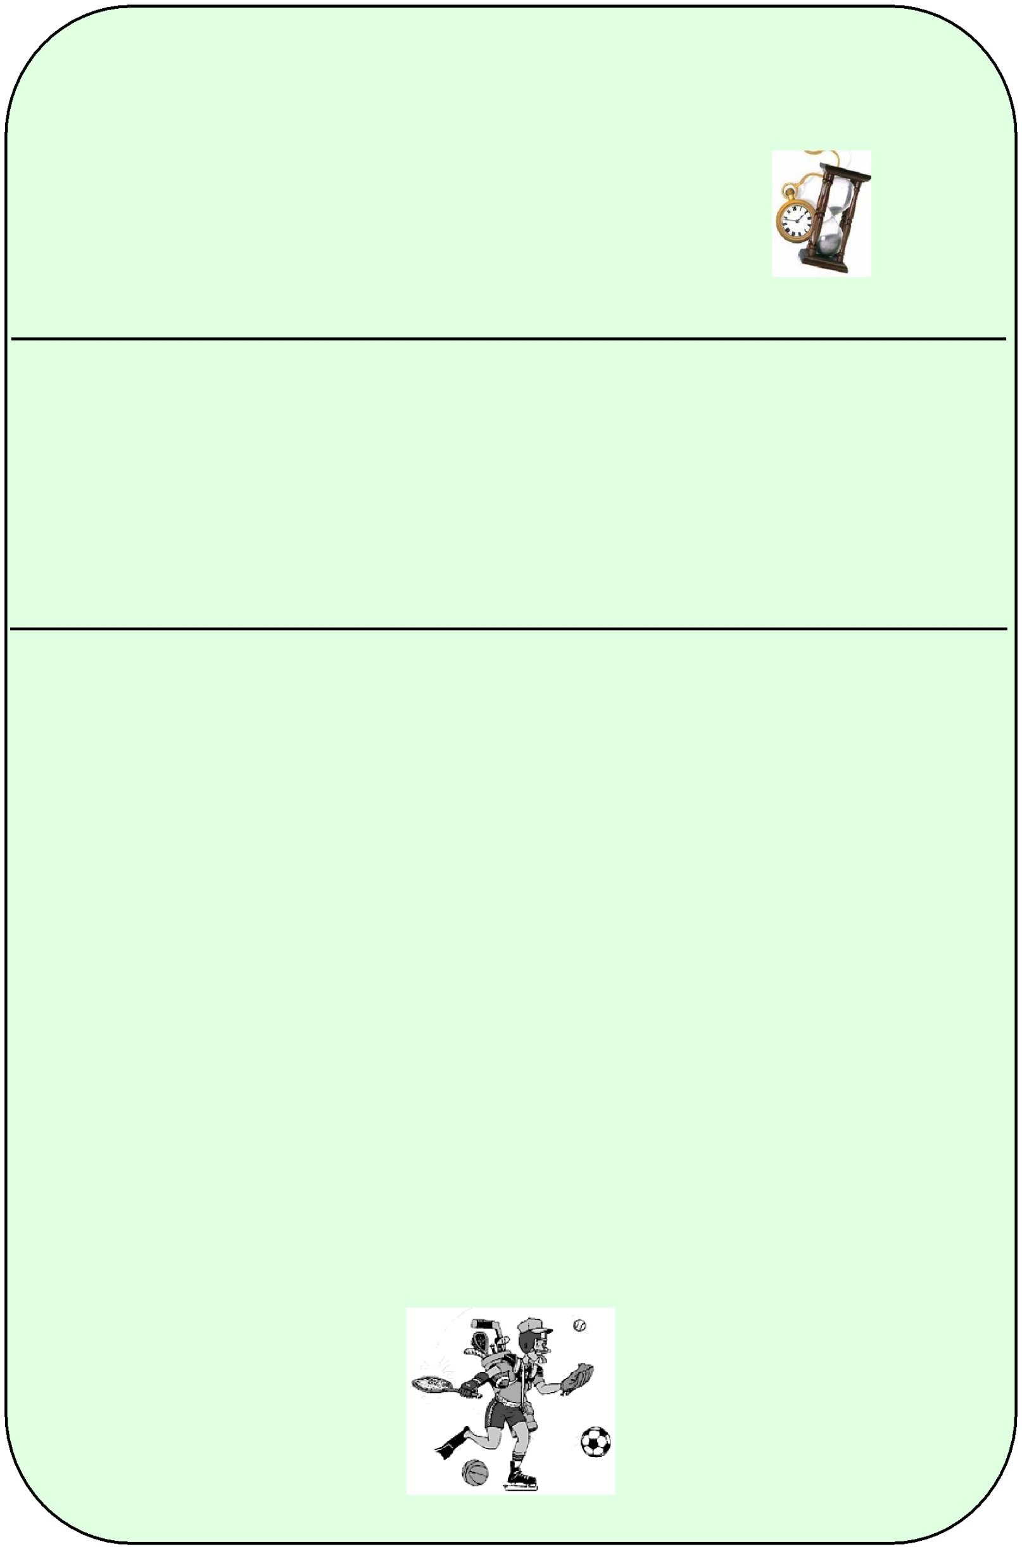**Les règles d’or de l’échauffement**

***L’échauffement doit être suffisamment* long…**

**« Pour m’engager sans risque, le temps total de mon échauffement doit durer 15 voire 20 minutes ».**

***L’échauffement doit être* complet et progressif…**

**« Pour me préparer efficacement, j’augmente petit à petit l’intensité de l’échauffement, et je dois solliciter toutes les articulations et tous les muscles en insistant sur ceux concernés principalement par l’activité (par exemple, davantage les jambes pour la course de durée et la course d’orientation) »**

***L’échauffement doit être* structuré…**

**« Pour me préparer sans risque, je réalise mon échauffement en respectant les 2 étapes principales :**

**₃ Echauffement GENERALISE *(course à allure modérée, mobilisations articulaires et musculaires)***

* **Je réalise des exercices lents et doux durant 3 à 5 minutes, sans être trop essoufflé. Je sollicite tout mon corps en privilégiant les parties qui me serviront davantage par la suite ».**

**« Je prends le temps d’étirer (15sec) en douceur les muscles déjà « chauds » (sans mouvement ressort), en soufflant et me concentrant. La durée totale des étirements ne doit pas excéder 2 minutes, sinon l’organisme se refroidit ».**

**₃ Echauffement SPECIFIQUE *(se préparer à l’activité sportive qui va suivre, en réalisant des* *exercices se rapprochant techniquement de l’effort qui va être réalisé par la suite)***

**« Seul et/ou avec partenaire(s), j’effectue enfin des exercices en lien direct avec l‘activité qui suit, en restant concentré et motivé ».**

**ECHAUFFEMENT SPECIFIQUE :**

Se préparer à l’activité sportive qui va suivre , en réalisant des exercices se rapprochant techniquement de l’effort qui va être réalisé par la suite.

Seul et/ou avec un/des partenaires , j’effectue enfin des exercices en lien direct avec l’activité qui suit , en restant concentré et motivé

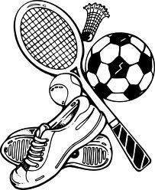

**RENFORCEMENT MUSCULAIRE :**

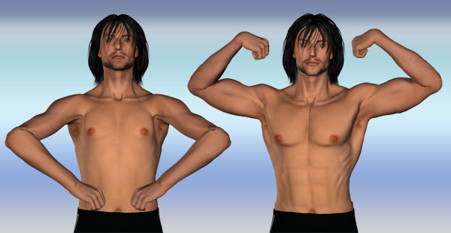

Le renforcement musculaire permet :

* Une meilleure vascularisation
* Protège le squelette
* Augmente la contractilité
* Augmente l’élasticité
* Renforce l’insertion tendino-osseuse
* Corrige les mauvaises postures
* Augmente la sécrétion de dopamine et sérotonine (hormones du bonheur)

🡪 Abdos

🡪Flexions

🡪Lombaires

Principe de progressivité tout au long de l’année pour arriver aux nombres de répétitions

**Une seule limite = la douleur**

**ECHAUFFEMENT ARTICULAIRE ET MUSCULAIRE :**

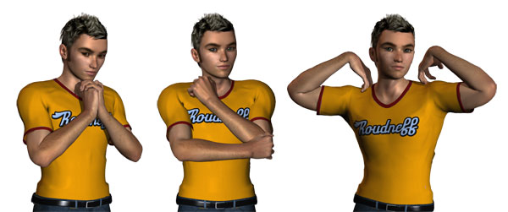

De 5 à 10 minutes afin de mettre progressivement en condition **tous** les muscles et les articulations en partant du haut vers le bas ou dans le sens inverse. Il faut échauffer en priorité les muscles et articulations qui vont être sollicités dans l’activité qui va se dérouler.

**Il ne faut jamais oublier la colonne vertébrale ! !**

Toutes les articulations du corps en partant du haut vers le bas (environ 10 répétions de chaque) :

* Cou (Haut en Bas, Gauche/droite, cercle dans un sens puis l'autre)
* Epaules (simultanées, bras tendus, rotation complète, intensité progressive
* Coudes (perpendiculaire au tronc, dessus/dessous)
* Poignets
* Hanches (écartements des pieds à hauteur des épaules, rotation amplitude maximale)
* Genoux (Idem cou)
* Chevilles (rotation dans un sens puis dans l'autre, le talon dessine un cercle)

**ECHAUFFEMENT CARDIO PULMONAIRE :**

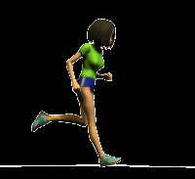

Afin de mettre progressivement en condition le système « cœur-poumon-artères » : 5 à 10 minutes de déplacements variés suivant la température (temps frais => déplacement plus long) à une allure modérée (pour ne pas entamer les réserves) correspondant à une fréquence cardiaque de 100 - 130 pulsations par minute.

L’apparition d’une légère transpiration et d’une rougeur de la peau sont des signes positifs en fin d’exercice.

**Exemples de courses :**

* Talons fesses
* Genoux poitrine
* Pas chassés
* Pas croisés
* Cloche pied
* Jambe tendue
* Foulée bondissante
* Pieds joints
* Accélérations

**Je m’échauffe** pour être plus performant et éviter les blessures

G0416194 **1 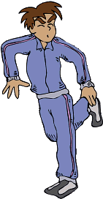 2 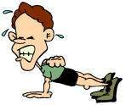 3**

|  |  |  |  |  |
| --- | --- | --- | --- | --- |
| Je me mets en mouvement utilement  5 à 10 minutes | Je m’étire activement  5 minutes | | Je me renforce  5 minutes | |
| * **pour augmenter la température du corps** * **Pour augmenter la fréquence cardiaque** | * **Pour préparer les muscles, tendons et articulations à l’effort** | | * **Pour développer son potentiel** | |
| **Jogging lent avec mouvements éducatifs course modérés**  **Course lente** en déroulant les pieds, combiner différents déplacements (arrière, pas chassés, pas croisés, genoux hauts, talons fesses…) et **mobilisation lente des segments et articulations** (mouvements de bras, poignets, cou…).  Passer sur les parcours éducatifs quand il y en a.  **Exercices**  **Course**  **Exercices**  **Gymnase**  **et/ou**  **Terrain**  **Course** | D:\Images\clipart\Muscu étirement\A23.WMF  D:\Images\clipart\Muscu étirement\A06.WMF | * **Mobilisation articulaire** :   De façon chronologique (du haut vers le bas : cervicales , épaules , coude , poignet , bassin , colonne vertébrale, genoux , chevilles), **solliciter lentement les différentes articulations avec amplitude**.   * **Etirements actifs**    (activo-dynamiques):   1. **Mise en tension des muscles lentement tout en créant un point d’appui pour obtenir une contraction musculaire pendant 6 sec**., 2. **Relâcher,** 3. **Enchainer de suite un exercice dynamique avec le muscle étiré**  * mollets (triceps sural), derrière la cuisse (quadriceps), * devant la cuisse (ischio-jambiers), * intérieur de la cuisse (adducteurs), * bras – épaules | D:\Images\clipart\Muscu étirement\Sports & Loisirs 3181.tif  D:\Images\clipart\Muscu étirement\Sports & Loisirs 15180.tif  D:\Images\clipart\G0406577.wmf  D:\Images\clipart\Muscu étirement\Sports & Loisirs 15160.tif | **fentes sur chaque jambe** (pousser sur la jambe avant pour revenir à la position debout)  **séries d’abdos (haut)**  (mains aux épaules, descendre lentement)  **séries de pompes (genoux pour les filles)** (garder l’alignement épaules, bassin, pieds)  **séries abdos (bas)**  (passage de la jambe tendue à 10cm du sol) |
| **Ne pas courir trop vite**  **Mobiliser l’ensemble du corps** | **Allonger, contracter le muscle, relâcher et enchaîner de suite avec un exercice dynamique** | | **Contrôler la vitesse des mouvements**  **Rester gainé** | |